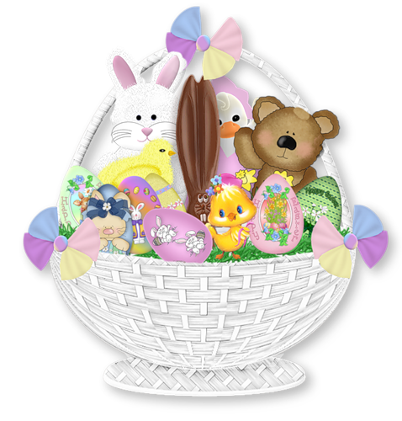

USKRSNA ZGODA

MEDO: Izgleda da zeko ide,
Uši mu se duge vide.

ZEKO: Dobro jutro medo,
Od srca ti želim.

MEDO: Dobro jutro,
kamo žuriš,
prijatelju zeko?

ZEKO: Pisanice šumom dijelim,
A jako me boli noga.
Pomozi mi košaricu
nositi zbog toga.

MEDO: Košaricu daj!
Nosit ću je vrlo rado
Kroz naš šumski kraj.

MIŠ: Ciju, ciju!
Kao da mi s vidom
Nije sve u redu
ili stvarno vidim
uskrsnoga medu.
Jadranka Čunčić Bandov

Prepiši u bilježnicu i odgovori na pitanja:
1.Tko se sreo u šumi?
U šumi su se sreli _______________ i _________________ .

2.Po čemu je medo prepoznao zeku?
Medo je zeku prepoznao po __________________ _______________ .

3.Što zeko dijeli šumom?
Zeko šumom dijeli ______________________ .

4. Što zeku boli?
Zeku boli _________________ .

5.Pristaje li medo pomoći zeki?
Medo __________________ pomoći zeki.

6. Nacrtaj zeku i uskrsnu košaricu.

